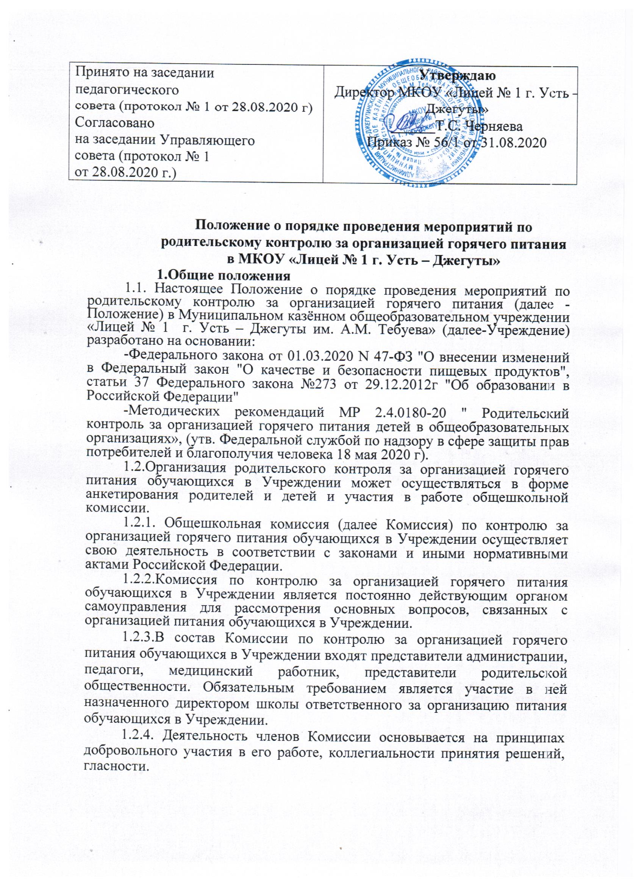

1.2.5. Порядок проведения мероприятий по родительскому контролю за организацией питания обучающихся, регламентировано локальным нормативным актом Учреждения.

1.2.6. Обязательным условием при осуществлении родительского контроля является наличие медицинской книжки у родителей (членов родительской комиссии)

- Задачи Комиссии по контролю за организацией горячего питания обучающихся в Учреждении

2.1. Задачами Комиссии по контролю за организацией горячего питания обучающихся в Учреждении являются:

-решение вопросов качественного и здорового питания обучающихся;
-обеспечение приоритетности защиты жизни и здоровья обучающихся;
-пропаганда основ здорового питания в Учреждении;
-осуществление взаимодействия с общешкольным родительским
комитетом, общественными организациями;
- изучение соответствия энергетической ценности и химического состава рационов физиологическим потребностям и энергозатратам;

-обеспечение максимально разнообразного здорового питания и наличие в ежедневном рационе пищевых продуктов со сниженным содержанием насыщенных жиров, простых сахаров и поваренной соли, пищевых продуктов, обогащенных витаминами, пищевыми волокнами и биологически активными веществами;

-обеспечение соблюдения санитарно-эпидемиологических требований на всех этапах обращения пищевых продуктов (готовых блюд);

-исключение использования фальсифицированных пищевых продуктов, применение технологической и кулинарной обработки пищевых продуктов, обеспечивающих сохранность их исходной пищевой ценности;

-создание оптимальных условий, направленных на обеспечение обучающихся сбалансированным питанием, качественного приготовления, с

соблюдением санитарно-гигиенических норм и требований Роспотребнадзора;

- пропаганда принципов здорового образа жизни и полноценного питания, в том числе и за счет дополнительных внебюджетных (родительских) финансовых средств;

-исполнение нормативно-правовых актов, регламентирующих деятельность

учреждения в области защиты прав и свобод обучающихся, их здоровья, питания, охраны труда, отдыха, самоуправления.

3.Функции комиссии по контролю организации питания обучающихся

3.1. Комиссия по контролю организации питания обучающихся обеспечивает участие в следующих процедурах:
- проведении мероприятий по родительскому контроля за
организацией питания обучающихся , в том числе в том числе регламентирующего порядок доступа законных представителей

обучающихся в помещения для приёма пищи в соответствии с приказом директора Учреждении;

- общественной экспертизы питания обучающихся;
- изучении соответствия реализуемых блюд утверждённому меню;
- контроле за качеством и количеством приготовленной согласно меню
пищи;
- изучении мнения обучающихся и их родителей (законных представителей) по организации и улучшению качества питания путём проведения анкетирования;

- участии в разработке предложений и рекомендаций по улучшению качества питания обучающихся;
- обсуждении итогов проверок для обращений в адрес администрации образовательной организации, её учредителя и (или)оператора питания, органов контроля (надзора);

- проверки работы пищеблока (материальную базу пищеблока, санитарно-эпидемиологический режим, технологию приготовления продуктов, качество и количество пищи, соблюдение графика выдачи пищи);

- организация питания обучающихся (соблюдение режима питания, раздачу пищи, гигиену приема пищи, качество и количество пищи, оформление блюд).

3.2. Оказание содействия администрации в проведении просветительской работы среди обучающихся и их родителей (законных представителей) по вопросам рационального питания.

- Организация деятельности комиссии по контролю организации питания обучающихся.

4.1. Комиссия формируется на основании приказа директора учреждения. Полномочия комиссии начинаются с момента подписания соответствующего приказа. Комиссия выбирает председателя и составляет план-график контроля по организации качественного питания обучающихся на учебный год. Состав и порядок работы комиссии доводится до сведения работников школьной столовой, педагогического коллектива, обучающихся и родителей.

4.2. В период карантина, пандемии и других форсмажорных ситуаций в состав Комиссии родители не входят, о результатах работы Комиссия информирует администрацию учреждения и родительские комитеты.

4.3. В соответствии с планом- графиком контроля по организации качественного питания обучающихся на учебный год, утвержденный директором учреждения, Комиссия проводит плановые проверки. По обращениям заявителей Комиссия проводит внеплановые проверки. По результатам проверки комиссия составляет акт проверки в двух экземплярах, один из которых выдается заведующему производством. Результаты проверки доводятся до сведения директора учреждения.

4.4. Заседания комиссии проводятся по мере необходимости, но не реже одного раза в четверть и считаются правомочными, если на них присутствует не менее 2/3 ее членов. Заседания комиссии оформляются протоколом. Протоколы подписываются председателем.

4.5. Решение комиссии принимаются большинством голосов из числа присутствующих членов путём открытого голосования и оформляются актом.

4.6. Члены Комиссии несут персональную ответственность за невыполнение или ненадлежащее исполнение возложенных на них обязанностей;

4.7. Комиссия несет ответственность за необъективную оценку по организации питания и качества предоставляемых услуг.

4.8. Один раз в четверть Комиссия информирует о результатах деятельности директора ОО, один раз в полугодие родительский комитет Учреждения, вносит предложения по улучшению организации питания в учреждения.

4.9. Итоги проверок обсуждаются на общешкольных родительских собраниях и могут явиться основанием для обращений в адрес администрации Учреждения, ее учредителя и (или) оператора питания, органов контроля (надзора).

4.10. По итогам учебного года Комиссия готовит аналитическую справку для отчёта по самообследованию Учреждении.
- Права членов Комиссии по контролю за организацией горячего питания обучающихся в Учреждении:

5.1. Контролировать организацию и качество питания;
5.2 Получать от повара, медицинского работника информацию по организации питания, качестве приготовляемых блюди соблюдении санитарно-гигиенических норм.

5.3. Заслушивать на заседаниях Комиссии заведующего производством, медицинского работника образовательной организации по выполнению ими обязанностей по обеспечению качественного питания обучающихся.

5.4. Проверять работу школьной столовой не в полном составе, а в присутствии не менее трёх человек на момент проверки.
5.5. Изменять график проверки, если причина объективна.

5.6. Давать рекомендации, направленные на улучшение питания в Учреждении.

5.7. Выносить на обсуждение конкретные предложения по организации питания в Учреждении, контролировать выполнение принятых решений.

5.8. Ходатайствовать перед администрацией образовательной организации о поощрении или наказании работников, связанных с организацией питания.

5.9. Оказывать содействие администрации в проведении просветительской работы среди обучающихся и их родителей (законных представителей) по вопросам рационального питания.

5.10. Знакомиться с утверждённым меню основного и дополнительного питания на день посещения и утверждённым примерным меню.

5.11. Проверять температуру, вес, блюда продукцию основного и дополнительного меню.
5.12. Наблюдать потребление блюд и продукцию основного и дополнительного меню.

5.13. Контролировать целевое использование продуктов питания и готовой продукции в соответствии с предварительным заказом.

5.14. Осуществлять контроль за графиком работы школьной столовой и буфета.

5.15. Реализовать иные права, предусмотренные законодательством о защите прав потребителей.

- Обеспечение контроля качества и организации питания обучающихся

6.1. Комиссия организует систему производственного контроля за соблюдением условий организации питания обучающихся, за формированием рациона питания детей, которая предусматривает следующие вопросы:

- обеспечение рациона питания, необходимого разнообразия ассортимента продуктов промышленного изготовления (кисломолочных напитков и продуктов, соков фруктовых кондитерских изделий и т. п.), а также овощей и фруктов в соответствии с Перспективным рационом питания (примерным меню) и ежедневным меню- раскладкой;

- правильность расчетов необходимого количества продуктов (по меню-требованиям и фактической закладке) в соответствии с технологическими картами;

- качество приготовления пищи и соблюдение объема выхода готовой продукции;

- соблюдение режима питания и возрастных объемов порций для обучающихся;

- качество поступающих продуктов, условия хранения и соблюдение сроков реализации и другие.

- выполнения натуральных норм рекомендуемых суточных наборов продуктов за 10 дней, за месяц;

6.2. Предметом проверок является:
- работа ответственных за организацию питания обучающихся в здании учреждении;

- ведения журналов в соответствии с санитарно-эпидемиологическими требованиями;

- не допущение превышения количества бесплатно получающих завтрак (обед) сверх цифр, утвержденных в договоре (контракте) на определенный период;

- деятельность работников по составлению своевременных заявок на необходимое количество продуктов для заключения договоров на поставку продуктов питания;

- правильное и эффективное использование денежных средств на организацию питания обучающихся;
- соблюдение санитарно-гигиенических норм при транспортировке, доставке и разгрузке продуктов питания;
- выполнение условий договоров и сроков поставки продуктов.

6.3. При проведении мероприятий родительского контроля за организацией питания детей в Учреждении могут быть оценены:
- соответствие реализуемых блюд утвержденному меню;

- санитарно-техническое содержание обеденного зала (помещения для приема пищи), состояние обеденной мебели, столовой посуды, наличие салфеток и т.п;

- условия соблюдения правил личной гигиены обучающимися;
- наличие и состояние санитарной одежды у сотрудников, осуществляющих раздачу готовых блюд;

- объем и вид пищевых отходов после приема пищи;
- наличие лабораторно-инструментальных исследований качества и безопасности поступающей пищевой продукции и готовых блюд;

- вкусовые предпочтения детей, удовлетворенность ассортиментом и качеством потребляемых блюд по результатам выборочного опроса детей с согласия их родителей или иных законных представителей;

- информирование родителей и детей о здоровом питании;

7. Заключительные положения
7.1. Положение о порядке проведения мероприятий по родительскому контролю за организацией горячего питания обучающихся в учреждении.

является локальным нормативным актом, принимается на педагогическом совете, согласовывается с Советом Учреждения и утверждается приказом директора Учреждения.

7.2. Все изменения и дополнения, вносимые в Положение, оформляются в письменной форме в соответствии с действующим законодательством Российской Федерации. Положение принимается на неопределённый срок.

Изменения и дополнения к Положению принимаются в порядке, предусмотренном п.7.1. настоящего Положения.

7.3. После принятия Положения (или изменений и дополнений отдельных пунктов и разделов) в новой редакции предыдущие редакции автоматически утрачивают силу.

